Stopwatch je nástroj, který umožňuje v simulátoru měřit čas.

Náš procesor je řízen vnitřním oscilátorem, který má kmitočet 7.37MHz . Jedna instrukce trvá (většinou) dvě periody hodin tohoto oscilátoru. Kmitočet instrukcí je tedy 7.37 / 2 = 3.685 MHz.

Při použití stopwatch musíme nejdříve nastavit v simulátoru kmitočet instrukcí.

Nejdříve vypneme simulátor, pokud nám běží.

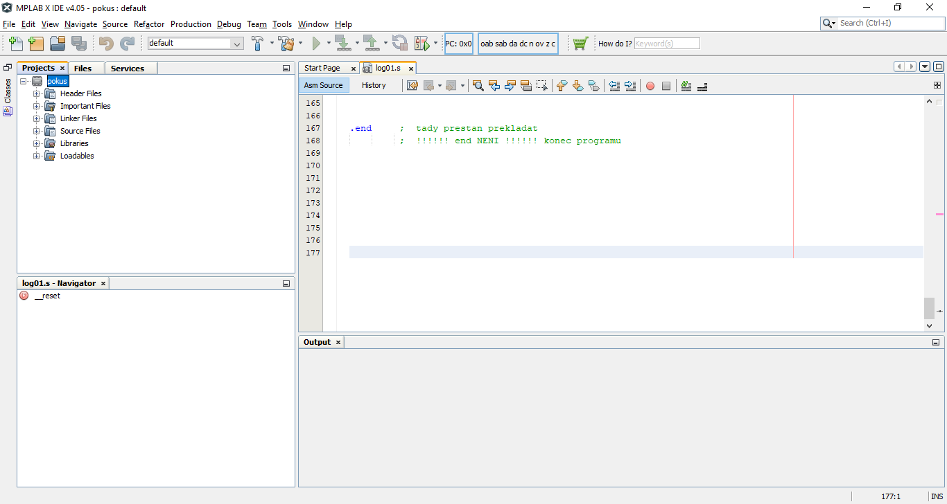

Cvakáme pravým tlačítkem myši na název projektu – zde pokus

úplně dole na „properties“

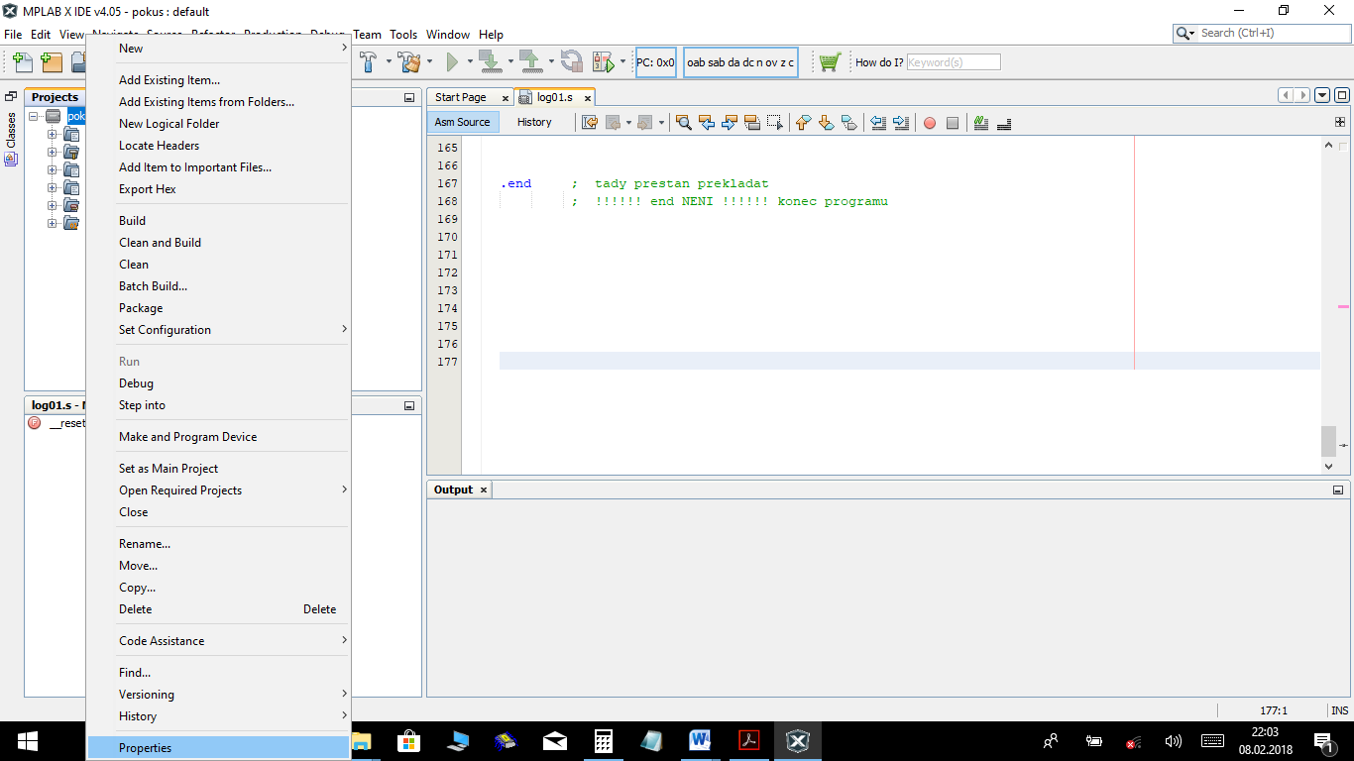

Dále cvakáme na Simulator

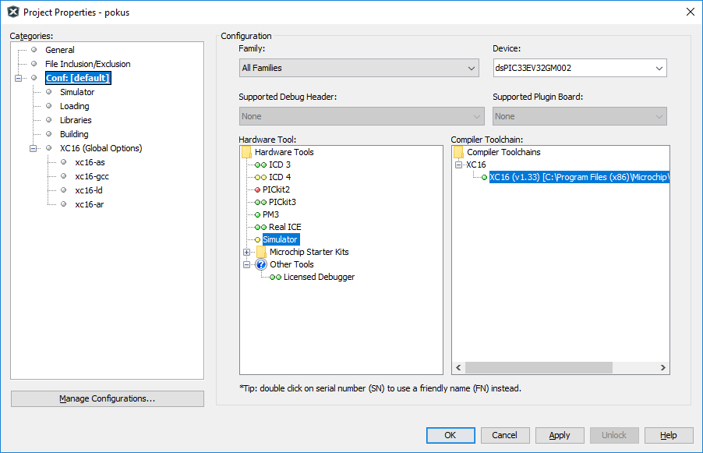

Objeví se okno „Oscilator options“

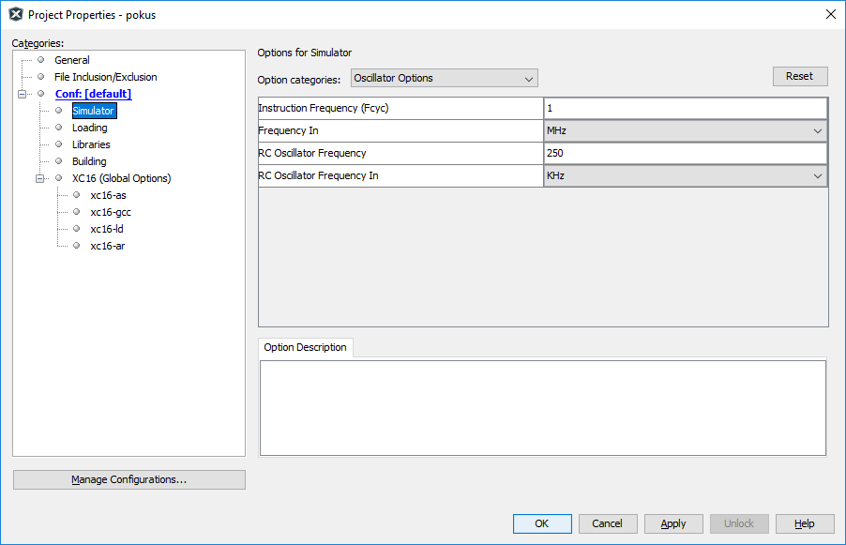

A do řádku Instruction Frequency napíšeme frekvenci instrukcí, tedy 3.685 . Desetinná tečka musí být opravdu tečka, na numerické klávesnici vám to vybleje čárku !

Pokud nejde zapsat, cvakáme dole na Unlock .

Dále samozřejmě OK.

A nyní zapneme vlastní stopwatch

Nahoře Window – Debugging - Stopwatch

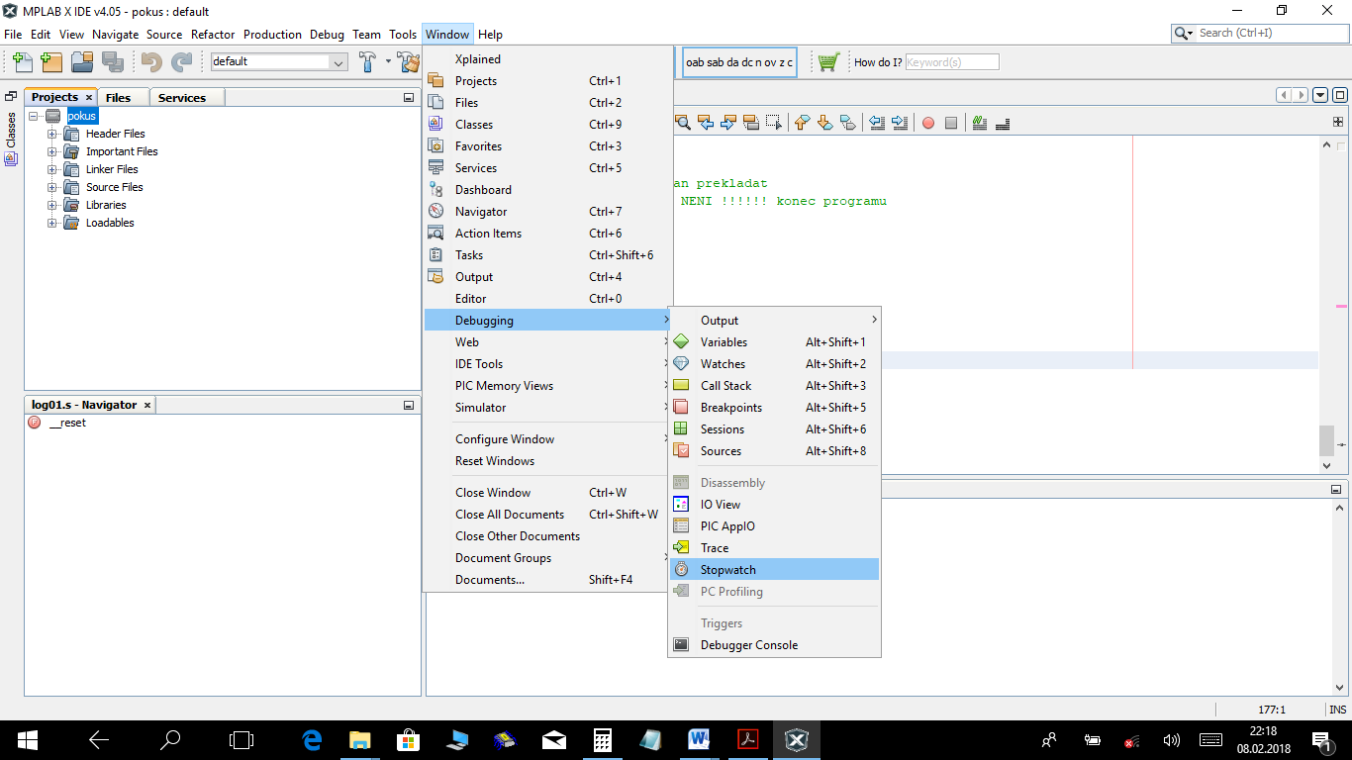

Dole přibude okno Stopwatch

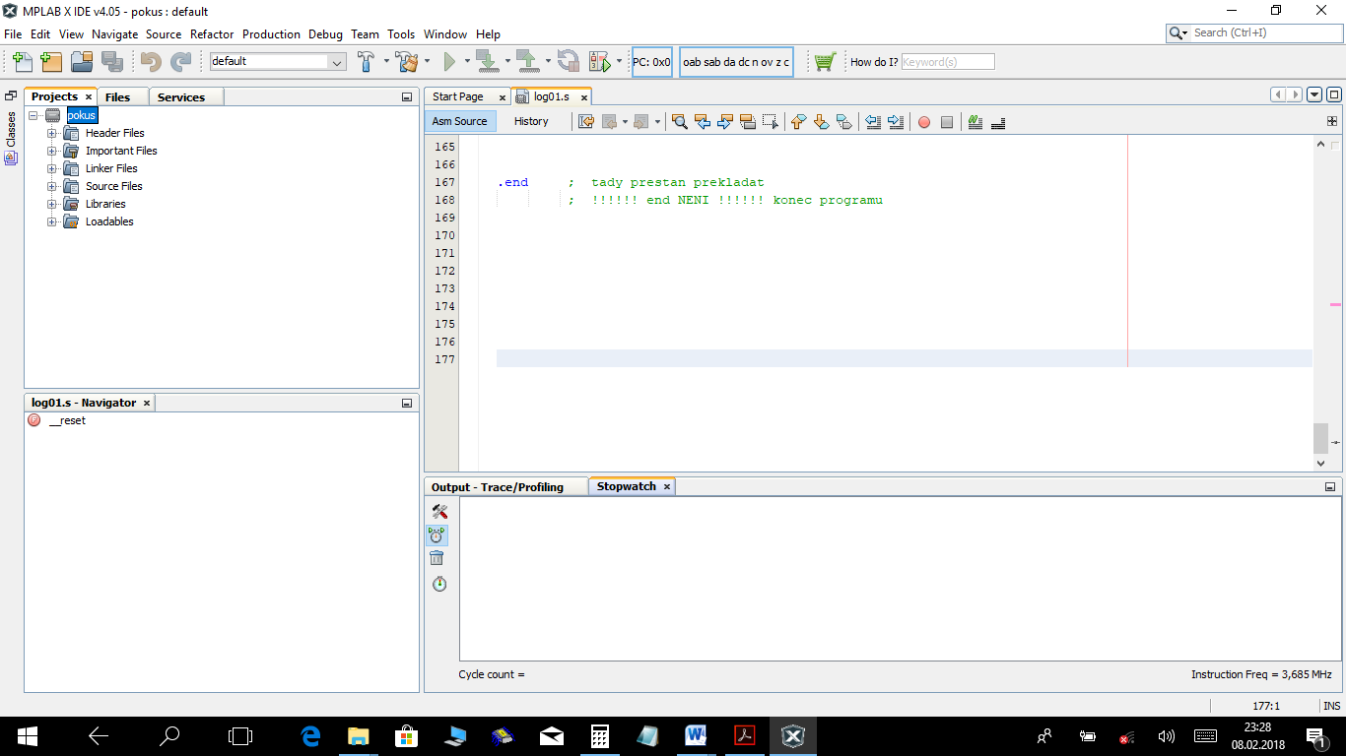

Když nyní zmáčkneme F7 nebo F8 , v okně se objeví čas od minulé instrukce. Pokud potřebujeme změřit čas mezi dvěma místy v programu, dáme si na ně breakpoint. Pak mačkáme F5 a v okně stopwatch se objevuje čas.

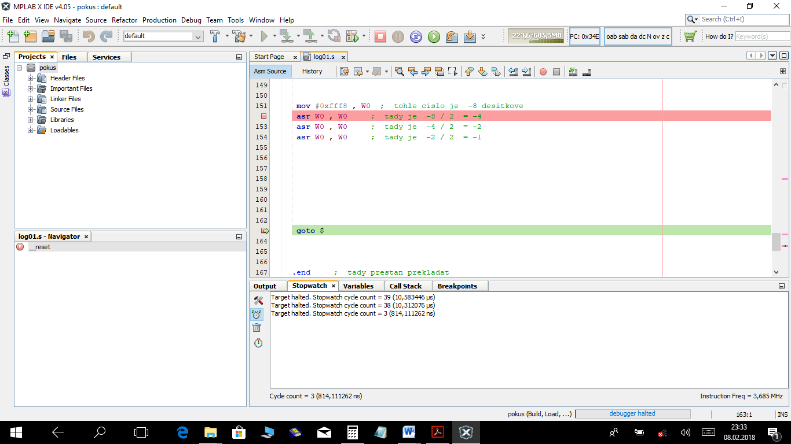

Pomocí ikonek na levé straně okna je možno hodiny vynulovat - zkuste si.

Další ikonka, která je velice nenápadná, ale zásadně důležitá, je

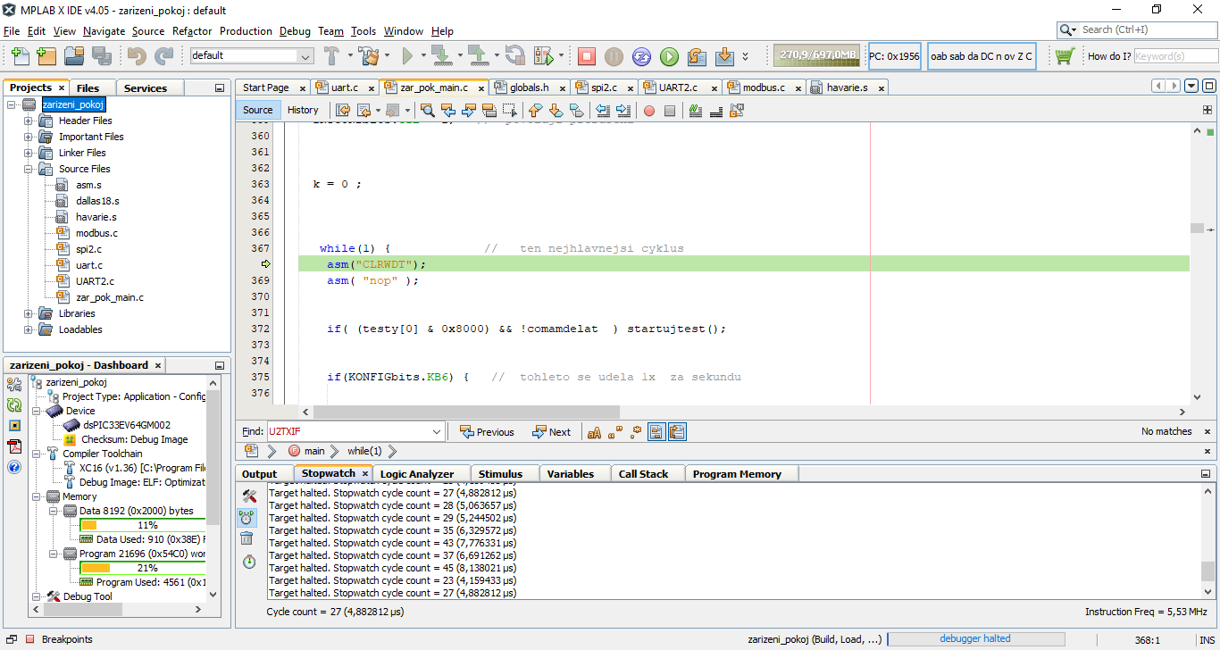

Tato ikonka přepíná mezi módem „reset stopwatch on run“ a „no reset stopwatch on run“ .

„reset“ znamená, že se v okně ukazuje čas od posledního zastavení programu.

„no reset“ znamená, že se v okně ukazuje čas od začátku programu, který postupně vzrůstá a vyrůstá. Tohle většinou nechceme. Mezi módy se přepíná cvaknutím myši, pokud na ikonce podržíte kursor myši, objeví se aktuální stav.

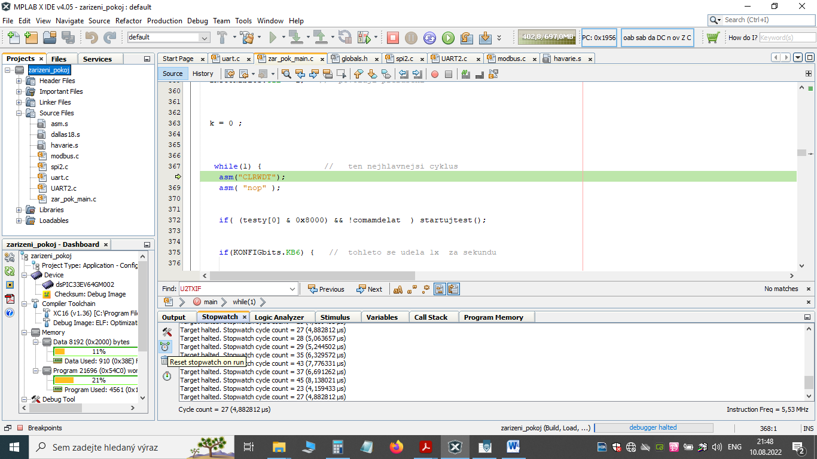

**U MPLABX verse 5.1 se stává, že po nastavení kmitočtu instrukcí se kmitočet neobjeví v okně stopwatch vpravo dole, zůstane tam stará hodnota. Pomůže úplně vypnout a znovu zapnout celý MPLABX:**